# Backpropagation

Chain rule链式法则

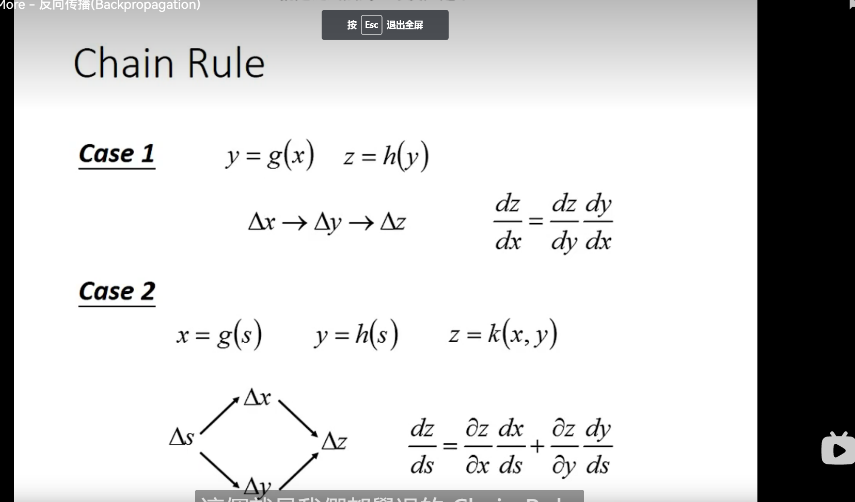

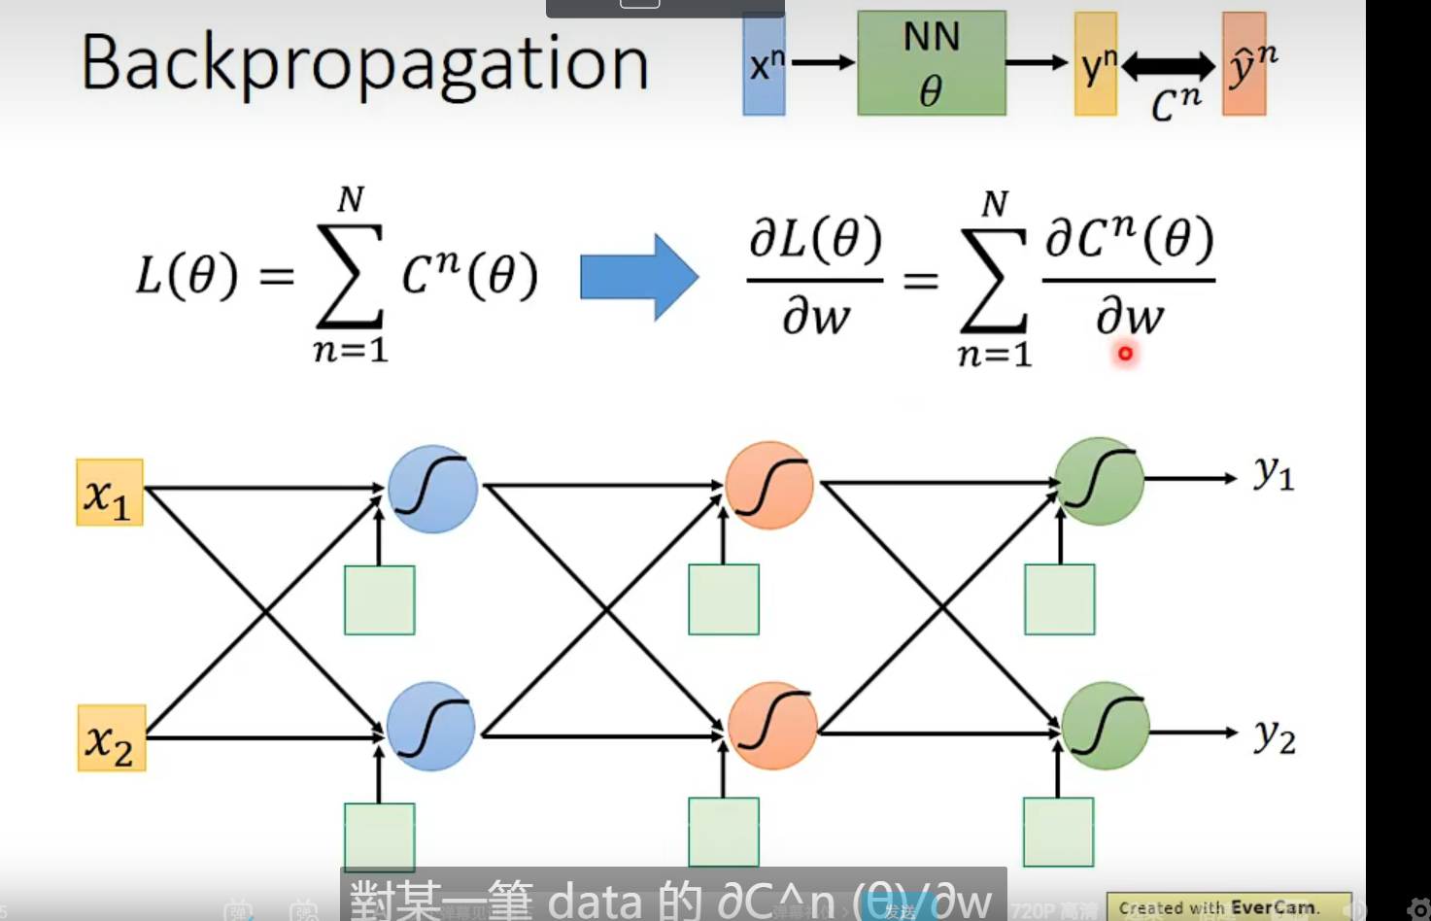

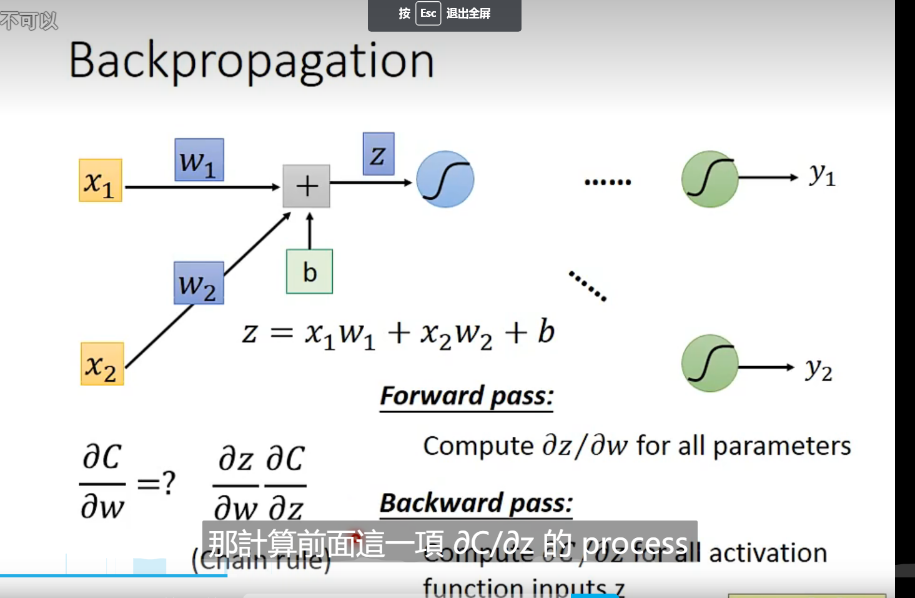

 =x1+x2

所以z对w的微分就是每个neural network的输入值

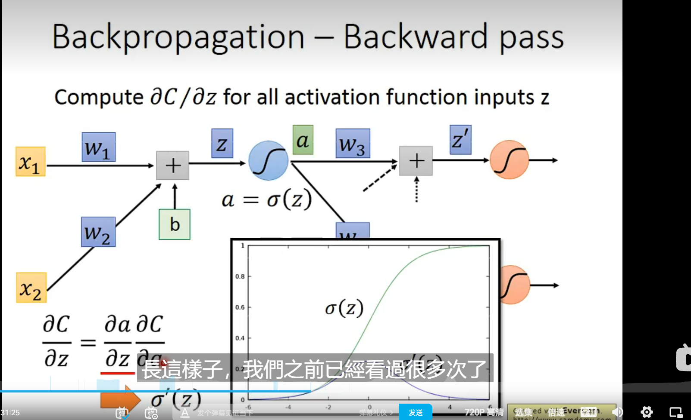

就是sigmoid函数在这点的微分，sigmoid函数在之前有表达式

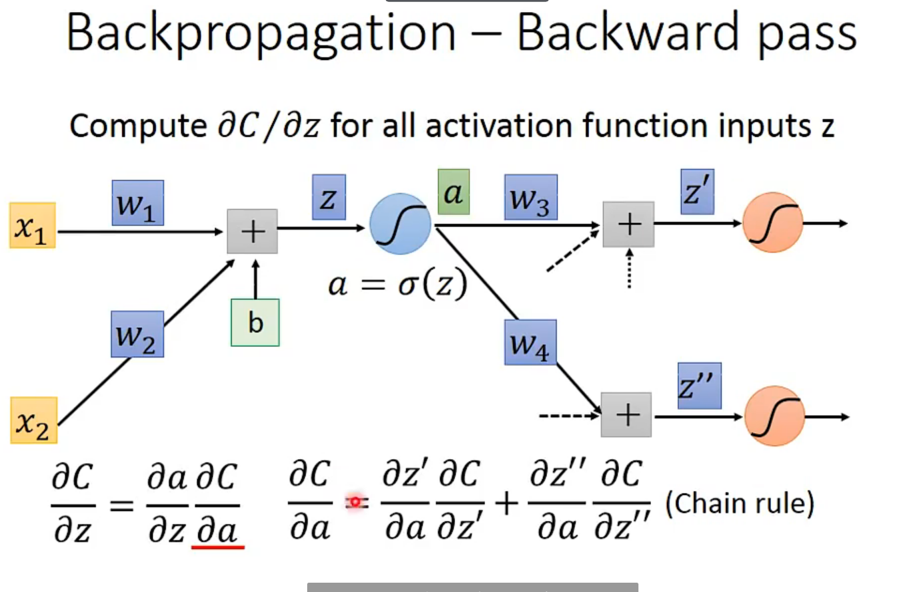



重点就是求上面这两个表达式

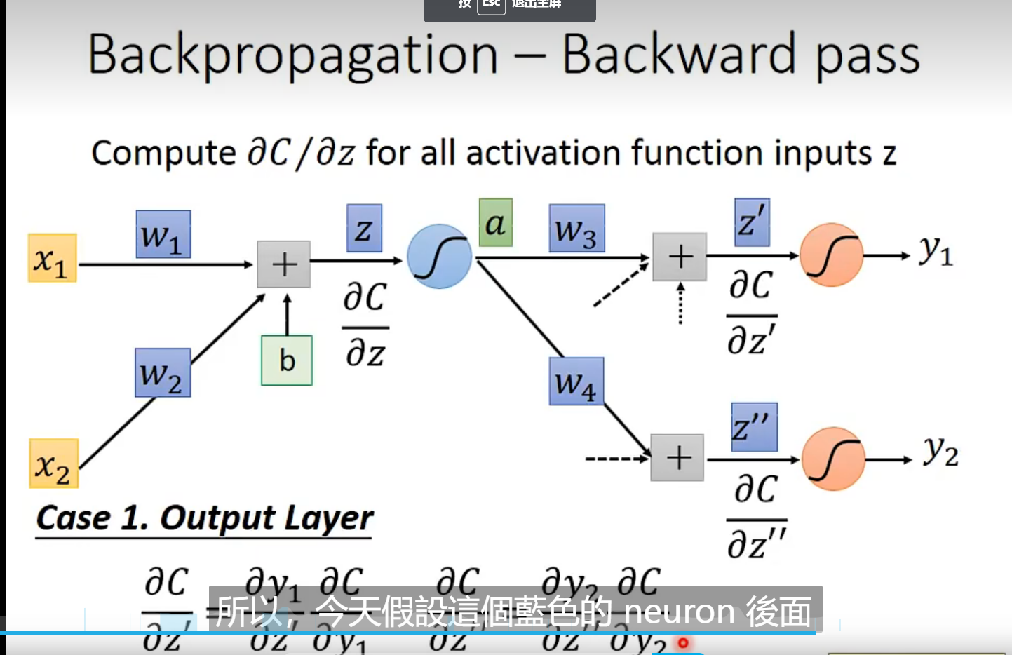

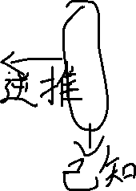

上面这种情况是neuron后面直接是output，用output来逆推，（很重要）

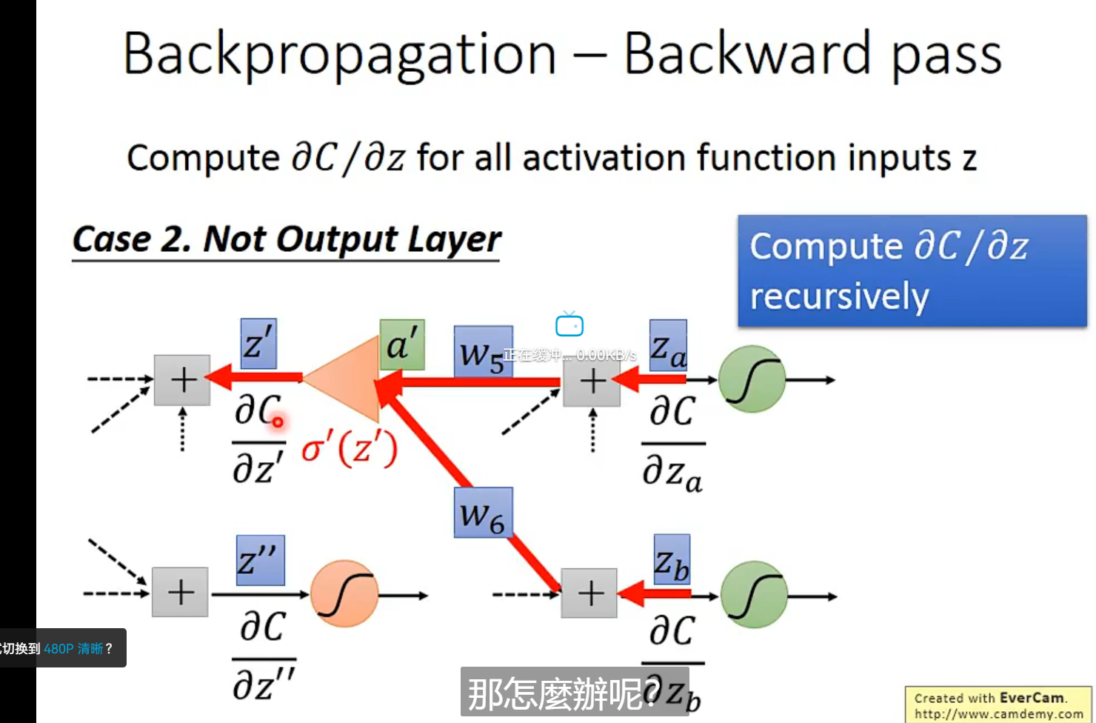

开始逆推，一直找到output，从output开始逆推

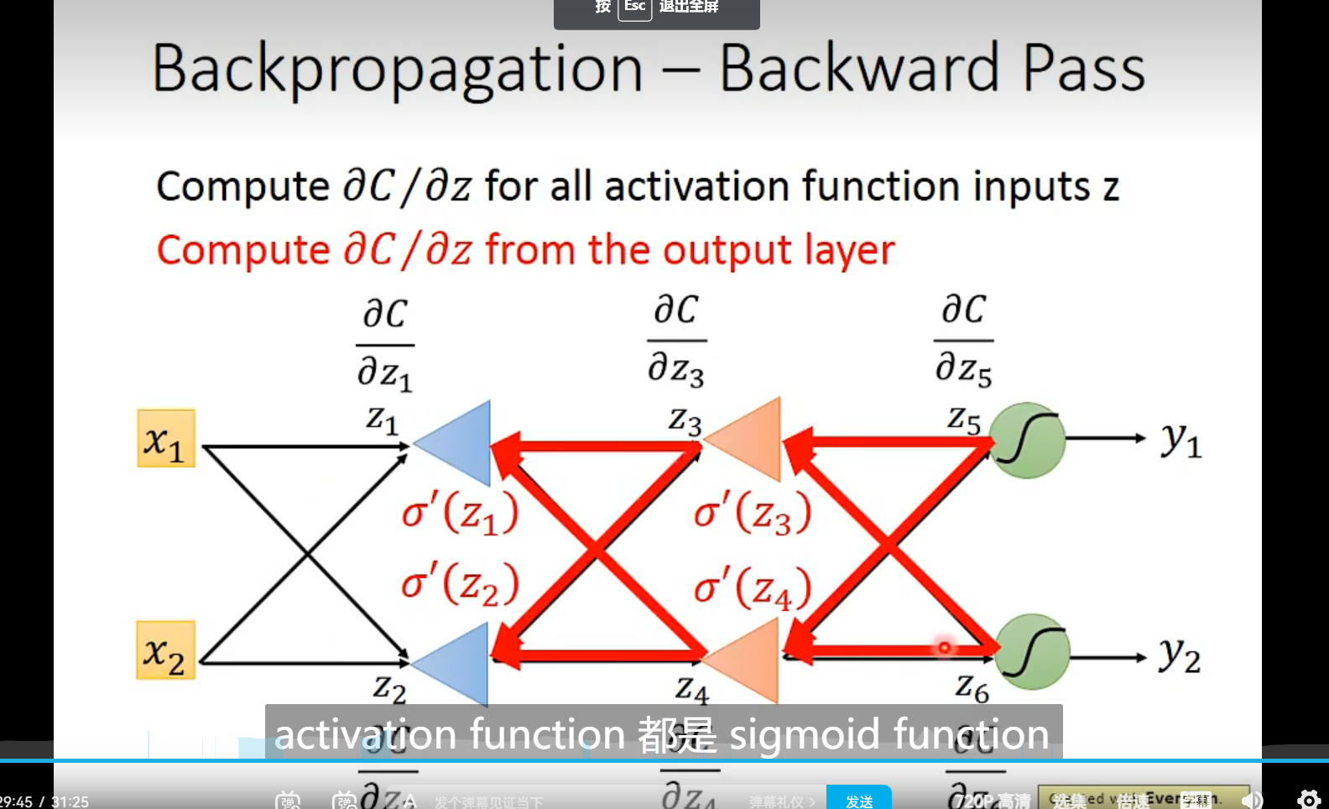

具体怎么算的方法是清楚，但具体怎么算还是不太清楚

